


המכללה האקדמית ספיר
המחלקה לניהול תעשייתי

דו"ח מסכם פרויקט גמר

אתר אינטרנט לאימהות חדשות במגזר הבדואי

פרויקט מספר 13-2024

תחום: מערכות מידע

ארגון: אתר אימהות חדשות/ ענף חינוך

מילות מפתח ומודלים: תרשים תהליך, תרשים DFD, VTOC, USE CASE, חקר ישימות, אב טיפוס.

מגישים:

מסעודיין סוהילה - ניהול תעשייתי/מע' מידע

אסיא אלסייד– ניהול תעשייתי/מע' מידע

מרים אבו כף - ניהול תעשייתי/מע' מידע

מנחה אקדמי: נבון תמר
מנחה מקצועי: נבון תמר

יוני– 2024
תמוז – תשפ"ד

תקציר

הפרויקט עוסק באתר באינטרנט שמסייע לאימהות חדשות ,מוגדר כייעוץ שמנהל כל התקופה בחייה מהכניסה להיריון עד הלידה ,עוד וזאת האתר מוגדר לחברה מסוימת (החברה הבדואית).
האתר מאפיין אותו מתרחש בה את המידע שיכול לסייע לאישה בהיריון עד הלידה שלה ,שלא תגיע למצב לחפש מרפאות או למסור מידע אישי לקרבי משפחה וכו .
מטרת הפרויקט הינה לאפיין אתר אינטרנט שיספק מענה לצרכים של אימהות במגזר הבדואי ויציע פתרונות למגוון הבעיות שאימהות חדשות מתמודדות איתן. במסגרת הפרויקט תוקם אב-טיפוס למערכת זו. תוצר האפיון ישמש להמשך העבודה עם פלטפורמת WIX.
לפי הנתונים שאספנו אותם לפני ייצרת האתר דרך סקר שפרסנו במידה חברתית קבלנו תוצאות שמחצית הנשים בהיריון מתביישות לשאול שאלות לקרובי משפחה או רופא נשים וגם כמעט יותר 50% מתקשות להתמודד עם התינוק החדש . ובנוסף לזה בכפרים שאינם מכורים באופיון מוחלט יש מחסור במרפאות שיכולות האימהות החדשות לקבל מידע רפואי. סקרנו גם את רמת ההשכלה של האימהות החדשות, רובן סיימו השכלה חטיבתית או תיכונית. לפי נתוני משרד הבריאות.
לאחר למידת המצב הקיים בשיתוף פעולה עם אימהות חדשות ואימהות ותיקות , ערכנו מיפוי של תהליך הרישום באמצעות תרשים תהליך, הבנו היכן הבעיות במצב הקיים ביצענו תרשים תהליך למצב הקיים "חיפוש מידע במהלך הריון ולאחריו ". הגדרנו דרישות FR ו-NFR קריטיות ולאחר מכן בנינו תרשים USE CASE עבור מצב מוצע. ביצענו בדיקה של 3 חלופות , בחנו את החלופות לפי מודל תוחלת התועלת ונרמול העלויות לפי עיקרון עלות/תועלת בחרנו באתר WIX
לסיכום, למדנו מצב קיים ואת הצורך באתר אינטרנט. עיצבנו את מסכי העבודה ישירות במערכת WIX , במסגרת יישום מידי של הפרויקט באתר אינטרנט לאימהות חדשות, שיאפשר לשפר את תהליכי חיפוש ואיסוף המידע, לספק מידע עדכני בזמן אמת לאימהות בצורה יעילה. היישום יכלול תמיכה בשאלות ותשובות, פורומים, ומידע מקצועי שיאפשר לאימהות לקבל תמיכה מיידית ומקיפה לאורך כל שלבי ההיריון וההורות.

מילון מונחים

מדיה חברתית - מידיה חברתית היא כלי דיגיטלי המשמש ליצירת, העברת ושיתוף תוכן בין משתמשים ברשת. כגון פייסבוק, טוויטר, אינסטגרם, לינקדאין ועוד, ומאפשר יצירת תוכן, פרסומו, אינטראקציה חברתית ושיתוף רעיונות.
אב טיפוס - דגם ראשון של מוצר שעל פיו מפתחים ומייצרים פריטים דומים לו.
תרשים תהליך- (Vertical table of content ) תרשים המתאר תהליך בצורה גרפית .
FR/NFR- (Functional requirements/ Non-Functional requirements) דרישות פונקציונליות / לא פונקציונליות מהמערכת.
דרישות פונקציונליות- דרישות המתארות מה המערכת צריכה לעשות ובאיזה מידע עליה לטפל.
דרישות לא פונקציונליות – דרישות המגדירות תכונות נוספות של הפתרון שצריכות להתמלא תוך כדי מילוי הדרישות הפונקציונליות.

מערכת WIX- היא מערכת ניהול תוכן מבוססת ענן המאפשרת למשתמשים לבנות אתרים בקלות ובמהירות באמצעות ממשק גרירה ושחרור ידידותי.

תוכן עניינים

1. מבוא................................................................................. 8-9
1.1 רקע כללי.............................................................................8
1.2 משתמשים...........................................................................8
1.3 מניעים לביצוע הפרויקט..........................................................8
1.4 בעיות במצב הקיים................................................................8
1.5 מטרות הפרויקט...................................................................8
1.6 קשיים במהלך הפרויקט..........................................................9
2. סקר ספרות - רקע תיאורטי.................................................9-11
2.1 רקע כללי –"אני מתחזקת יותר ":שימוש של אימהות בפלטפורמה מקוונת למידע על גידול ילדים....................................................................9
2.2 תמצית המאמר ......................................................................9
2.3 תוכן מאמר.........................................................................10
2.4 מסקנות המאמר..................................................................10
2.5 מתודולוגיה .....................................................................11
2.6 תהליך עבודה ושיטות..............................................................11
3. חקר המצב הקיים...............................................................12-18
3.1 ייזום הפרויקט- תיאור הצורך באתר אינטרנט............................... 12
3.2תרשים תהליך חיפוש מידע במהלך ההיריון ולארוחו.......................12
3.3סקר אימהות חדשות-שאלון.........................................................................................13
3.4שאלה 1+2........................................................................... 14
3.5שאלה3,8...............................................................................15
3.6 שאלות 4-7,9........................................................................16
3.7 שאלות10-11............................................................................17
3.8 סיכום פרק מצב קיים................................................................. 18
4. מטרות הפרויקט......................................................................................19
.14 מטרה עיקרית..........................................................................19
4.2 מענה לתהליכים ותיחום אב טיפוס............................................. 19
4.3 יעדי המערכת ומדדי הצלחה......................................................19
5. אפיון דרישות.....................................................................20-25
5.1 הצגת דרישות FR, NFR ....................................................20-21
5.1.1 דרישות פונקציונאליות (FR) – קריטיות....................................20
5.1.2 דרישות לא פונקציונאליות (NFR) - קריטיות............................ 21
5.2 תרשים תהליך P.1 – מצב מוצע...............................................22
5.3 תרשים Use Case תהליך מוצע............................................. 23
5.4 מסמכי Use Case.......................................................... 23-25
UC1 רישום משתמש חדש.......................................................... 23
UC2 התחברות למערכת ............................................................24
UC3 חיפוש מידע......... .............................................................24
UC4 בחירת נושא ראשי..............................................................24
UC5 בחירת נושא משני...............................................................24
UC6 בחירת תחום ענין................................................................24
UC7 פרום וקהילה......................................................................25
UC8 פנייה למומחה תוכן.............................................................25
UC9 ניהול פרופיל אישי ..............................................................25
5.5 סיכום פרק אפיון דרישות........................................................25
6. חקר ישימות.......................................................................26-28
6.1 חלופות לאתר אינטרנט...........................................................26
6.1.1 חלופה 1- SITE123..........................................................26
6.1.2 חלופה 2- ………………………………………………Wix.26
6.1.3חלופה 3- GOOGLE..........................................................26
6.2בחינת חלופות.......................................................................27
6.3 אב טיפוס - סיווג....................................................................28
6.4 אב טיפוס - תחום דרישות........................................................28
6.5 סיכום פרק חקר ישימות...........................................................28
.7.עיצוב מערכת, ממשק, מסמכים ודוחות.................................28-35
7.1 תיאור מערכת המידע...............................................................28
7.2 מסכי המערכת........................................................................28
7.2.1מסך התחברות למערכת........................................................28
7.2.2.מילוי טופס רישום...................................................................29
7.2.3אימות דוא"ל...........................................................................29
7.2.4כניסה לחשבון אישי..................................................................30
7.2.5כניסה לאתר...........................................................................30
7.2.6בחירת שפה(עברית/ערבית)....................................................31
7.2.7בחירת נושא ראשי.................................................................31
7.2.8בחירת נושא ראשי.................................................................32
7.2.9בחירת נושא משני................................................................32
7.2.10בחירת נושא משני...............................................................33
7.2.11.בחירת תחום ענין..................................................................33
7.2.12בחירת תחום ענין..................................................................34
7.2.13 בחירת תחום ענין.................................................................34
7.2.14תיבת חיפוש.......................................................................35
8.ביבליוגרפיה..........................................................................40-41
9.לוח הזמנים................................................................................42
10. נספחים..................................................................................43

- מבוא^{1,2,3,4,5,6}
  - רקע כללי

הנתונים מצביעים על כך ש-66% מהאוכלוסייה במגזר הבדואי הם בגיל 0 עד 19, ואחוז משמעותי מהם הן אימהות חדשות בגיל צעיר, אוכלוסיית הנשואים במגזר הבדואי כוללת 300 אלף איש ואישה, מהם כ-20% בנות בגיל 18- 25, בדרך כלל ההיריון הראשון מתרחש במהלך השנתיים הראשונות לנישואין. עם זאת, בכפרים שאינם מוכרים, קיימת מחסור כמעט מוחלט במבני ציבור כגון מרפאות, מה שמשפיע על יכולת קבלת המידע הרפואי, במיוחד עבור נשים בהריון ונשים צעירות. וכך רוב היישובים יש נגישות לאינטרנט ולרשתות סלולריות.
  - משתמשים
המשתמשים באתר נמנים על מגזר הבדאי כגון : אימהות חדשות , אימהות ותיקות וכו'.

  - מניעים לביצוע פרויקט
אחד המנעים לביצוע הפרויקט היא בהגעה לקהל היעד והגדלת מודעות לאתר.
  - בעיות במצב קיים
1.חוסר בהכנה לחוויית ההורות: נשים רבות חשות לא מוכנות למציאות ההורות, בעיקר בשל חוסר בהכנה מקדימה ומידע מתאים.
2.היעדר תכניות חינוך והכשרה: במדינת ישראל אין מספיק תכניות חינוך להורים המציעות כלים ומידע חשובים לקראת ההורות במיוחד בחברה הבדואית.

  - מטרות הפרויקט
מטרת הפרויקט היא לאפיין אתר אינטרנט שיספק מענה לצרכים של אימהות במגזר הבדואי ויציע פתרונות למגוון הבעיות שאימהות חדשות מתמודדות איתן. במסגרת הפרויקט תוקם אב-טיפוס למערכת זו. תוצר האפיון ישמש להמשך העבודה עם פלטפורמת WIX. האתר יאפשר גישה למידע מקיף עבור אימהות חדשות, המכסה את כל שלבי ההורות, החל מהלידה ועד לשלבים מתקדמים יותר בהתפתחות הילד. האתר יכלול מגוון תכנים כגון מאמרים, סרטונים, טיפים וקהילות מקוונות (צ'אטים מקוונים), אשר יסייעו לאימהות לקבל תמיכה ומידע רלוונטי בכל עת.

  - קשיים במהלך הפרויקט
הקושי מרכזי הוא להבין במדויק את צרכי האימהות חדשות. כל אם יכולה להיות ייחודית ולהעדפות ייחודיות בנוגע למידע, תמיכה ושירותים שהיא מחפשת באתר האינטרנט. חשוב לבצע חקירות מראש כדי להבין את צרכיהן האמיתיים של האימהות ולאפשר עיצוב מתאים שיתאים להן. בנוסף יש לקחת בחשבון את האתגרים הנוגעים לתכנון ולעיצוב האתר כך שיהיה שימושי, נגיש ומוביל לפעולה. נדרש להבין איך לעצב את הממשק המשתמש כך שיהיה קל לניווט ולשימוש עבור האימהות המטרה, שיכולות להיות עסוקות ובעיות
קושי נוסף מצאת תוכן במיוחד אם נדרש תוכן מקצועי ועדכני בתחום האימוץ.
נדרש לקחת בחשבון את מקורות התוכן, ולוודא שהתוכן מעניין, משמעותי ונגיש לקהל היעד.

1.איריק ,ר' , ד"ר תאבת,א' (2011)
2.רוני ה ' ,(2022)
3.סיכוי-אופוק לשוויון ושותפות(ע"ר)(2020)
4.ראיון עם אם צעירה
5.ראיון אם ותיקה
6. סקר אימהות חדשות,2024

- סקר ספרות – רקע תיאורטי^{4,5,6,9,10,11,12,19}

  - רקע כללי- "אני מתחזקת יותר": שימוש של אמהות בפלטפורמה מקוונת למידע על גידול ילדים
המאמר מציין את הטרנד המתמשך של אימהות לפנות לאינטרנט לצורך קבלת ייעוץ בנושא הורות, במקום המקורות המסורתיים כמו משפחה וחברים. הוא מדגיש את ההשפעה של טכנולוגיות המידע והתקשורת על פרקטיות ההורות המודרניות באינדונזיה.
הצגת המאמר

    - תמצית המאמר
מטרת המאמר היא להביא תובנות ממחקר המבקש להבין את דרכי החיפוש והשימוש בפלטפורמות המקוונות של אימהות חדשות הן בהקשבה למידע באינטרנט. המחקר מצביע על הבדלים ברמות המודעות לאמינות המידע בין האימהות, כאשר חלקן מסתמכות על מידע באינטרנט ללא בדיקה של המדויקות שלו. לעומתן, חלק מהאימהות מבצעות בדיקות מסוימות לפני שימושן במידע, כולל בחירת פלטפורמות מסוימות, בדיקת מקור המידע, והשוואה למידע נוסף. בנוסף למידע על הורות, האמות מחפשות גם את התמיכה במערכת היחסים האישיים באינטרנט. המחקר מציג שהשימוש במידע והתמיכה המקוונים הם מרכיבים חשובים בחיים היומיומיים של אימהות אלה, תורם לרגישות העולה במידע בהורות, לשיפור בביטחון ולקידום תהליכי ההחלטה.
    - תוכן המאמר
הצגת מוטיבציות לחיפוש בפלטפורמה מקוונת, איך הם משתמשים בפלטפורמה וגם איך האינטראקציה בין חברים בקהילה המקוונת. לחקור את האימהות האל החוויות, נעשה שימוש בשיטה איכותית. זה כולל קצה פתוח שאלונים וראיון טלפוני. כדי להעשיר את הנתונים נעשתה תצפית לפלטפורמות המקוונות שהוזכרו בראיון
    - מסקנות המאמר:
מתוצאות המחקר שבוצע והוצג במאמר ניתן להסיק כי אתר אינטרנט מתאים לצרכי המשתמשים (האימהות) שחושפות שהמידע והתמיכה המקוונים האלה השפיע והחיים שלהם בצורה חיובית. הן מרגישות שיש להן יותר ידע ומודעות לכך לגרום להם להרגיש בטוחות ולא קל להתרגש בגלל היותם אמא. זה גם עולה בטוח יותר איך לגדל את הילדים בדרכם שלהם בהתבסס על הידע שהם צוברים.

    - תרומת המאמר:
  - המאמר עוסק כיצד פלטפורמה מקוונת משפיע בצורה יותר טובה בקבלת החלטות אצל האימהות החדשות. הפלטפורמה המשמשת את האימהות למציאת המידע משתנה. המידע המקוון והדיון המקוון הזה העצימו את האם כהורה, זה מגביר את המודעות לחשיבות הידע בהורות, להגביר את הביטחון הקשור למסע ההורות שלהם ולעזור לאם לעשות קבלת החלטות טובה יותר. לכן , יש חשיבות גדולה לאתר אותו נקים בפרויקט שלנו .
  - מתודולוגיה
תחום מערכות המידע כולל מתודולוגיות לאפיון מערכות מידע בארגון:
•גישת מפל המים, בגישה זאת כל הדרישות ניתנות מראש ותהליך יצירת מערכת המידע מתקדם כמפל מים משלב לשלב ללא אפשרות לחזור לאחור או לעצור מתכנון לניתוח ומשם לעיצוב יישום ואחזקה.
•גישת מודל V, בגישה זאת התהליך מחולק לשני חלקים לוגיים, חלק ראשון "אימות" שבו תבצעים כל השלבים עד יצירת הקוד, וחלק שני "תיקוף" שבו מתבצעים כל השלבים מיצירת הקוד עד מסירת המוצר ללקוח, לכל שלב בחלק האימות יש שלב מקביל בחלק התיקוף.
•גישת פיתוח זריז, בגישה זאת מבוצע ניתוח המערכת ועיצוב זריז ואב הטיפוס מועבר ללקוח לבחינה ותיקון הערות עד לאב טיפוס סופי שעובר לבחינה ולאחר מכן ליישום.
•גישת הפיתוח הרזה, בגישה זאת מתמקדים במניעת בזבוז ובתכנון ארך טווח הלקוח מקבל תוצרים בטווח הקצר ומביע דעה לתיקונים כך אין בזבוז על פתוח מערכת מושלמת שאולי לא תתאים ללקוח בסופו של דבר.
  - תהליך עבודה ושיטות

תהליך העבודה | שלב | כלים ושיטות
תכנון | חקר מצב קיים | - סקר אימהות חדשות  - איסוף נתונים כמותיים  - ניתוח תוצאות סקר
 | הגדרות הצורך בפרויקט ומטרותיו
 | מיפוי תהליך חיפוש ומייצאת מידע-מצב קיים | - תרשים תהליך (תרשים חיפוש מידע)
 | הגדרת דרישות פונקציונליות/ לא פונקציונליות  מיפוי תהליכים מצב מוצע | - FR/ NFR^{4,5,6}  - עץ תהליכים מוצע
 | חקר ישימות- בחינת חלופות לפתרון | - ע"י מודל קבלת החלטות^{10,11}
ניתוח | אפיון אירועים וישויות^{4,5,10} | - תרשים על Use Case
עיצוב | עיצוב מסכים | - כלי עיצוב- יוחלט בהמשך
יישום/ פיתוח | אב טיפוס | - עיצוב אב טיפוס^{9,10,11}
 | הצגת ממצאים והמלצות | - מצגת אב טיפוס

איור 1 תהליך עבודה ושיטות
4.ראיון עם אם צעירה
5.ראיון אם ותיקה
6. סרק אימהות חדשות,2024
9. Stories into UML Use CaseDiagrams using NLP Techniques. Procedia Computer Science
10.שובל, פ. (2017) תכנון, ניתוח ועיצוב מערכות מידע. האוניברסיטה הפתוחה.
11.שרגא, ש. , רובינוביץ, י. (2012)
12.Martin Sarnovsky, Peter Bednar and Miroslav Smatana. Big Data Processing and Analytics

- חקר המצב הקיים^{4,5,6,10}
  - ייזום הפרויקט – תיאור הצורך באתר אינטרנט
בשלב הייזום של פרויקט האתר לאימהות חדשות בחברה הבדואית, בוצע סקר שנמצא להבין במדויק את האתגרים והצרכים המרכזיים שמולידים את המצב הנוכחי. בהתבסס על תוצאות הסקר, יש לסכם את הבעיות העיקריות והדגשים המרכזיים שיש להתמקד בהם בפיתוח האתר המתוכנן.
  - תרשים תהליך_ חיפוש מידע¹⁰ במהלך ההיריון ולאחריו
זה תרשים התהליך של גידול התינוק מתחיל בשלב ההיריון ומתפשט דרך כל שלביו עד להתבגרותו הראשונה. במהלך ההיריון, האם המצופה נתקלת במגוון שאלות וצרכים עקביים, המתמשכים לאורך כל התקופה עד ללידה. לאחר הלידה, האם מתחילה לקבל עזרה מהמרפאה והמשפחה, אך לעתים קרובות עדיין יש לה חסרון של מידע לטיפול בתינוק והיא מתחילה לחפש מידע באינטרנט.
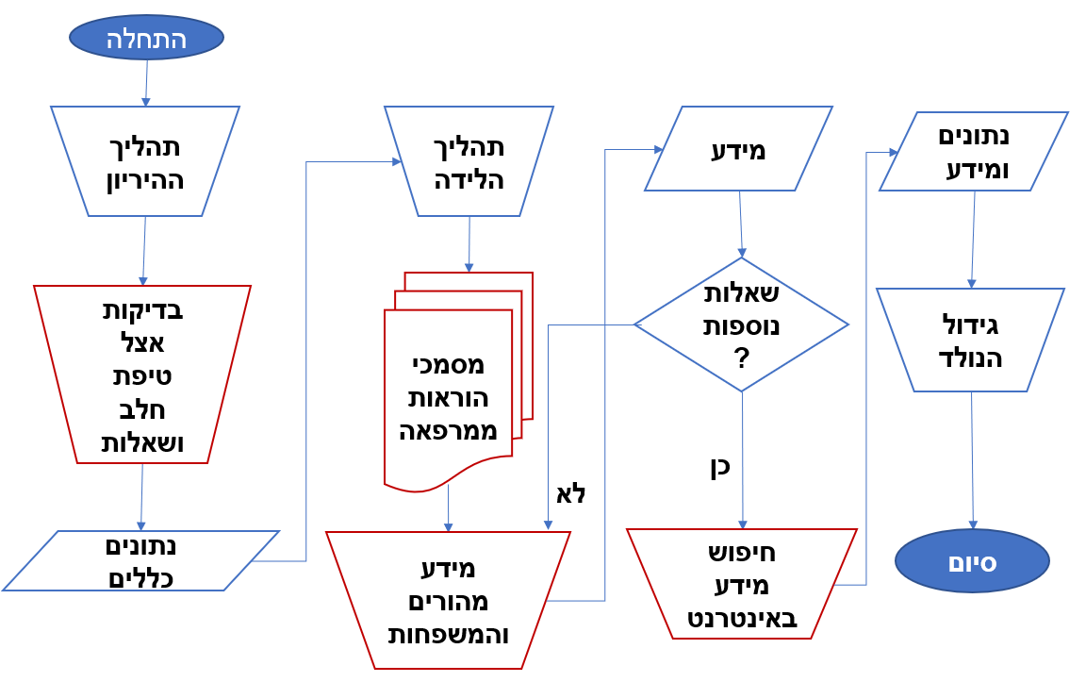
איור 2 תרשים תהליך לחיפוש מידע P.1 – מצב קיים

4.ראיון עם אם צעירה
5.ראיון אם ותיקה
6. סקר אימהות חדשות,2024
  - סקר^{4,5,6} אימהות חדשות-שאלון איתור נגישות למידע ייעודי
כדי לדעת המצב הקיים למצוקה של אימהות ולאסוף נתונים בנושה הזה בנינו סקר מ-11 שאלות ל-100 אימהות חדשות במגזר הבדואים וקיבלנו תשובות.
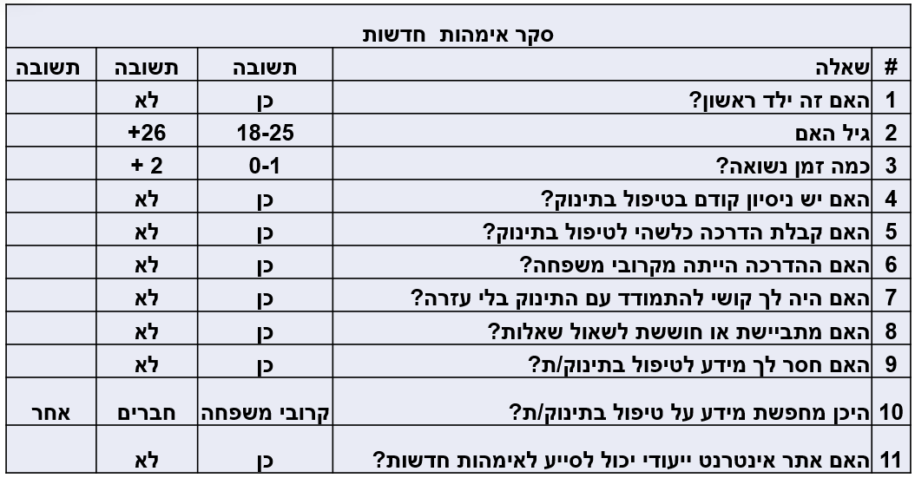
איור 3 שאלון איתור נגישות למידע ייעודי

- שאלה 1+2
תוצאה של שאלה 1 ו-2 גיל האם מול התינוק הראשון, 76% מכלל האימהות בגיל מ 18-25, 78% מכלל האימהות הן אימהות חדשות שמתחילות את חווית האימהות ועשויות להתמודד עם אתגרים חדשים ומשמעותיים.
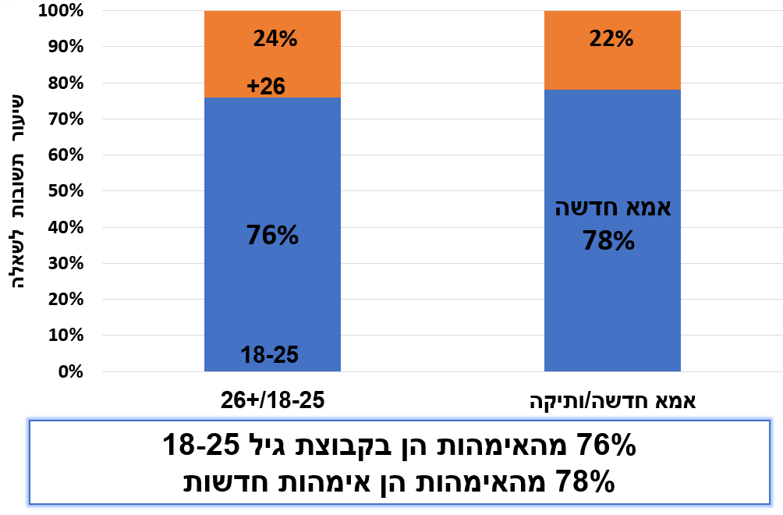

איור 4.1 גרף תוצאות שאלות 1-2

- שאלה 3,8
בהתאם לתוצאות שאלה 3: 32% מהאימהות בגיל 18-25 הן נשואות כרגע למשך עד שנה, ו-52% מהאימהות בגיל 18-25 הן נשואות למשך שנתיים או יותר.
בהתאם לתוצאות שאלה 8: 26% מהנשים עשויות להיות מתביישות או חוששות לשאול שאלות, בניגוד לכך, 74% מהנשים אינן מתביישות לשאול שאלות.
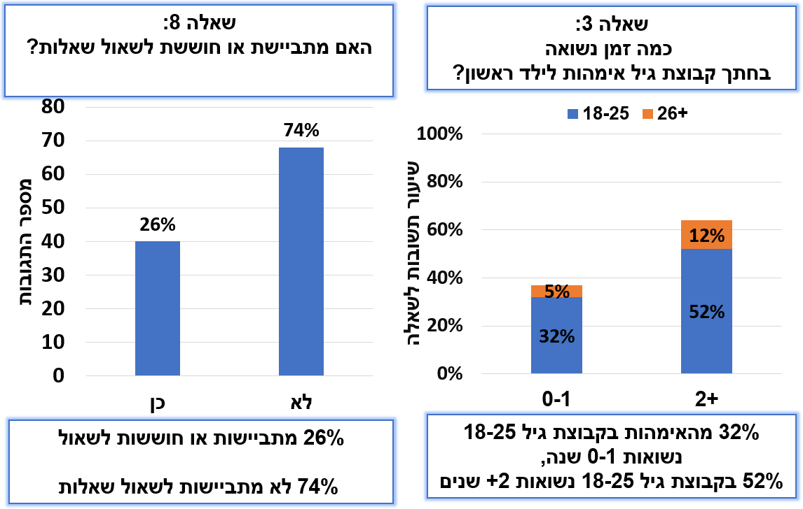
איור 4.2 גרף תוצאות שאלות 3ו-8

- שאלות 4-7, 9
הגרף מציג תוצאות של שאלות 4 עד 7 ושאלה 9 מתוך הסקר:
בשאלה 4: 61% מהאימהות החדשות טענו שיש להן ניסיון בטיפול בתינוק, בעוד שהנותרות אינן בעלות ניסיון קודם בתחום זה.
בשאלה 5: נמצא כי 21% מהאימהות לא קיבלו הדרכה מקצועית לטיפול בתינוק, ו-79% קיבלו הדרכה מתארכים מקצועיים.
בשאלה 6: רוב האימהות (מעל 50%) דיווחו כי ההדרכה שקיבלו הייתה מקורבים, כגון משפחה או חברים.
בשאלה 7: נמצא שקורה לאחוז גדול מהאימהות החדשות (מעל 50%) קושי להתמודד בלעדי עם התינוק במהלך היום-יום.
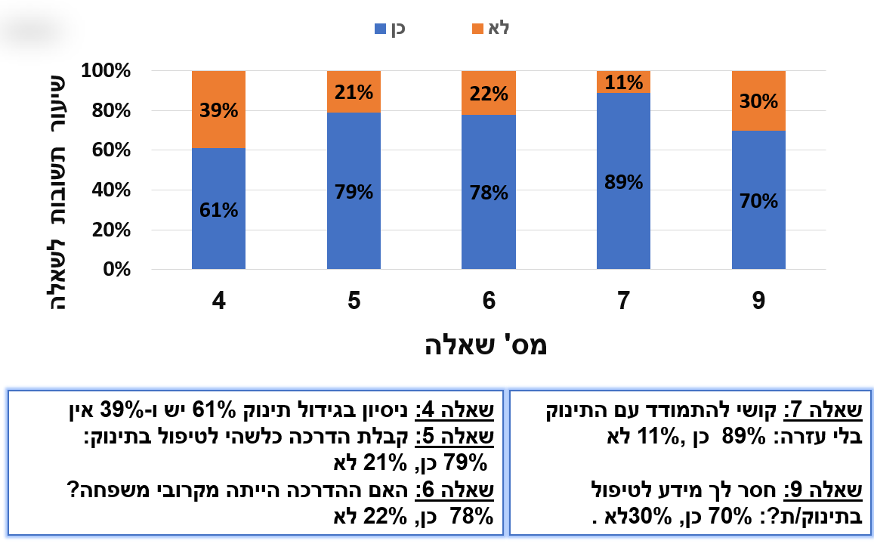
בשאלה 9: נמצא ש-70% מהאימהות ציינו כי חסר להן מידע וידע לטיפול בתינוק במהלך הימים הראשונים אחרי הלידה. תוצאות אלו מספקות תמונה רחבת על האתגרים והצרכים של אימהות חדשות במגזר, ומשמעותם של קבלת הדרכה והתמודדות עצמאית עם האספקה לילד.

איור 4.3 גרף תוצאות שאלות 4-7, 9

3.3.4 שאלה 10,11
בשאלה 10: כפי שמוצג בגרף, 84% מהאימהות עוזרות לעצמן בעזרת קרובי המשפחה, 9% מסמך בקרובי חברים, והנותרות נסערו במקורות שונים כמו רופאים או אינטרנט.
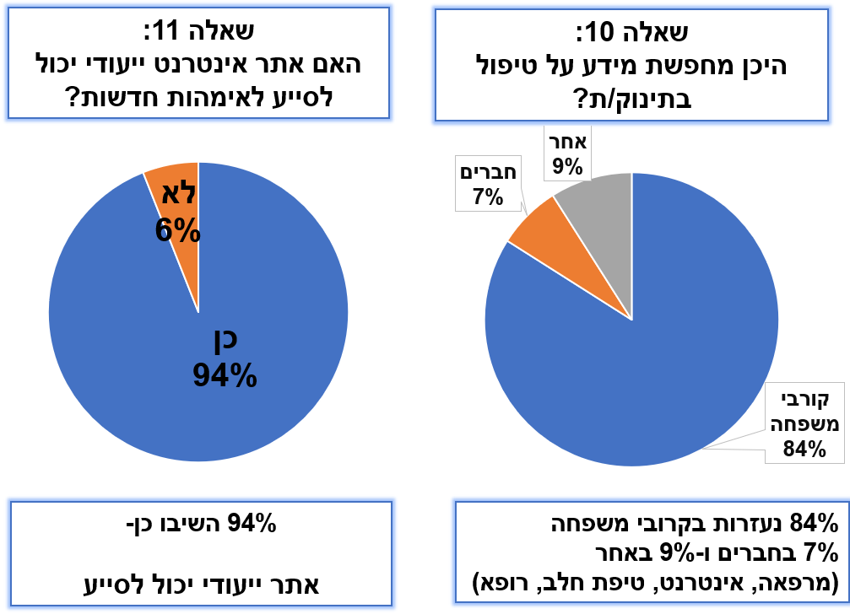
בשאלה 11: כפי שמוצג בגרף, אחוז גדול מהאימהות הביעו דעה שאתר אינטרנט יכול לספק להן עזרה משמעותית בזמן המיידי.

איור 4.4 גרף תוצאות שאלות 10-11

3.5.סיכום פרק מצב קיים
במסגרת מחקרנו במרכז המחקר המדעי, נבחן את אוכלוסיית הנושאים במגזר הבדואי, הכוללת כ- 300,000 גברים ונשים. מתוכם, כ- 20% הם נשים בגיל 18-25. בשנים האחרונות, רשפנו ירידה במספר התינוקות שנולדים, וגם ראינו ש- 5% מהיולדות במחוז דרום הן נשים בני 20 ומטה.
נסקור גם את רמת ההשכלה של האימהות החדשות, רובן סיימו השכלה חטיבתית או תיכונית. לפי נתוני משרד הבריאות, נשים במצב זה נמצאות לעיתים תחושות של עצבות, פחד, כעס או תסכול במהלך ההיריון ואחריו.
בנוסף, נמצא כי מידע לאימהות חדשות מגיע ממקורות מגוונים. בהתבסס על הסקר שביצענו, זיהינו תלונות על חוסר במידע זמין על גידול הילדים.
(ולכן הפרויקט יתמקד בבניית אתר מידע לאימהות חדשות במגזר הבדואי)

4.ראיון עם אם צעירה
5.ראיון אם ותיקה
6. סקר אימהות חדשות,2024
10.שובל, פ. (2017) תכנון, ניתוח ועיצוב מערכות מידע. האוניברסיטה הפתוחה.
4.ראיון עם אם צעירה
5.ראיון אם ותיקה
6. סקר אימהות חדשות,2024
10.שובל, פ. (2017) תכנון, ניתוח ועיצוב מערכות מידע. האוניברסיטה הפתוחה.

- מטרות הפרויקט
- המטרה העיקרית של הפרויקט הינה הקמת אתר אינטרנט לאימהות חדשות במגזר הבדואי.

  - מטרה עיקרית
אתר אינטרנט לאימהות חדשות במגזר הבדוי.
  - בניית אב טיפוס או בחינת חלופה אשר תתאים לצרכים אימהות.
  - טרם הוחלט על כלי עיצוב למסכי המערכת.

  - מענה לתהליכים ותיחום אב טיפוס
- חיפוש מידע בקטגוריה ספציפית
- ניהול קשר עם אימהות אחרות- עתידי

  - יעדי המערכת ומדדי הצלחה
- תוך חצי שנה כניסה של מעל 1000 איש לאתר.
- איתור משקיע להקמת האתר לאחר פיילוט

- אפיון דרישות^{9,10,11,12,13,14,15}

  - בפרויקט נציג דרישות פונקציונליות/לא פונקציונליות קריטיות בלבד.

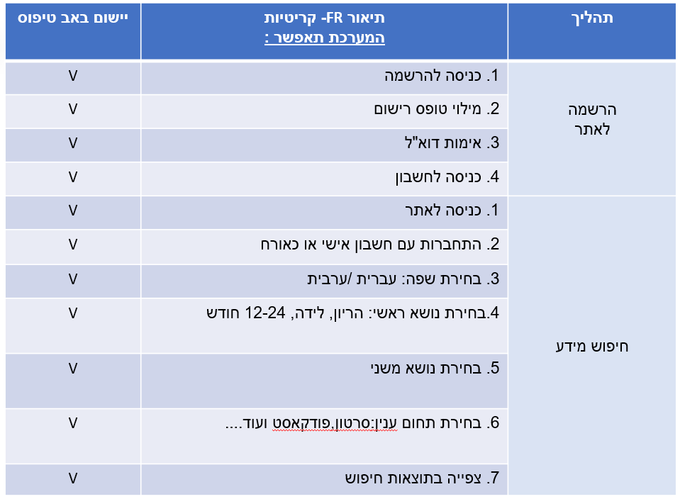
    - דרישות פונקציונליות (FR) – קריטיות

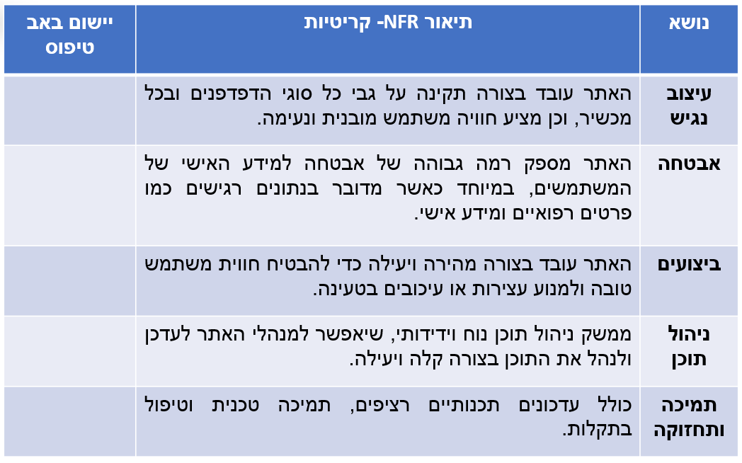
    - דרישות לא פונקציונליות (NFR) – קריטיות

  - תרשים תהליך חיפוש מידע במהלך הריון ולאחריו - מצב מוצע
מתוך התרשים המוצג ניתן לראות את תהליך הכניסה לאתר האינטרנט לאימהות, שמתחיל בשלב ההתחברות למשתמש חדש או קיים. לאחר ההתחברות, המשתמש נדרש לבחור באחת משלוש קטגוריות עיקריות: היריון, לידה, או אחרי לידה. לאחר בחירת הקטגוריה הרלוונטית עבורה, המשתמש יוביל לבחירה של אחת מהצעות המידע הזמינות באתר.
תהליך זה מספק מבנה ברור ומסודר למשתמשים לנווט באתר ולמצוא את המידע שמתאים להם לפי השלב הנוכחי בחיי ההיריון וההורות.
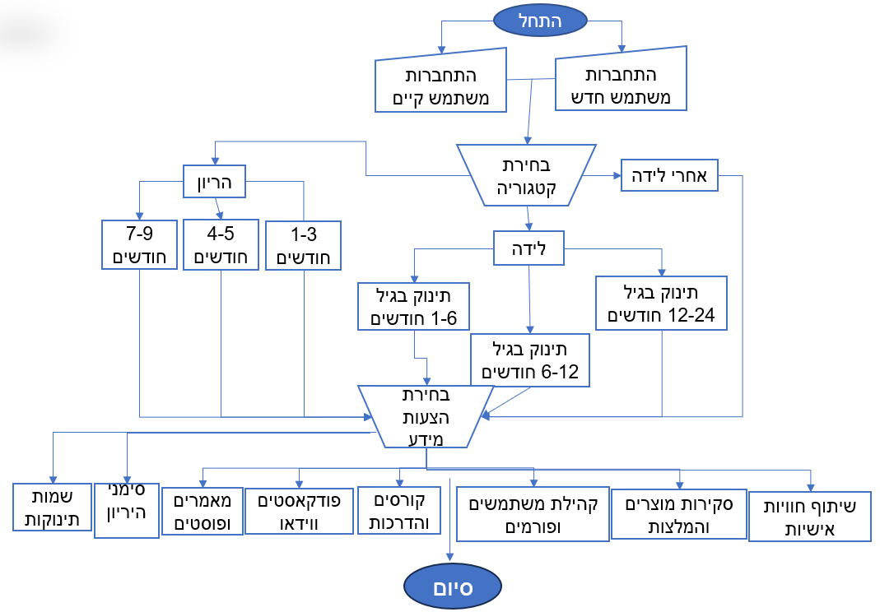

איור5תרשים תהליך חיפוש מידע במהלך הריון ולאחריו P.1 – מצב מוצע

  - תרשים על USE CASE- מצב מוצע
זה רקע פונקציונלי לאתר שלנו דרך תרשים USE CASE (כמו שרואים יש גישה לאימה ולאימהות אחרות לחיפוש מידע וכל מני פעולות וגם יהיה איש מתמחה שיוכל לעזור להן בתוך האתר )
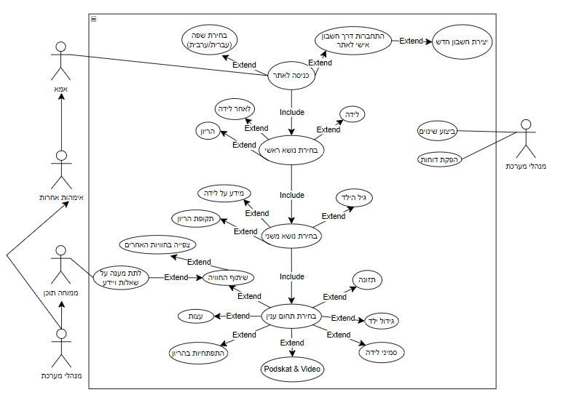

איור 6 Use Case

5.3.1 מסמכי Use Case
תרשים Use Case מתאר במפורט את אופן ביצוע התרחישים ומספק נתונים נוספים.

UC1 רישום משתמש חדש
שחקנים | אמא חדשה
טריגר | אימה חדשה יכולה ליצור חשבון באתר כדי לגשת לתכנים ולשירותים
תנאי מקדים | גישה לאינטרנט ודפדפן
תסריט ראשי | 1. האימה לוחצת על כפתור "הירשם"  2. האימה ממלאת את הטופס עם פרטי הרישום (שם, דוא"ל, סיסמה)  3. המערכת שולחת דוא"ל לאימות.  4. האימה מאשרת את הדוא"ל.  5. המערכת מאשרת את יצירת החשבון
תנאי סיום | אימה חדשה רשומה לאתר ויכולה להתחבר לחשבון שלה

UC2 התחברות למערכת
שחקנים | אמא רשומה
טריגר | אמא שכבר רשומה יכולה להתחבר לחשבון שלה
תנאי מקדים | חשבון קיים באתר
תסריט ראשי | 1.אמא לוחצת על כפתור "התחבר"  2.הזנה כתובת הדוא"ל והסיסמה  3.התחברות המערכת את חשבון האמא
תנאי סיום | אמא מחוברת לחשבון שלה ויכולה לגשת לתכנים ולשירותים

UC3 חיפוש מידע
שחקנים | אמא רשומה
טריגר | אמא יכולה לחפש מידע באתר לפי קטגוריות
תנאי מקדים | חשבון פעיל באתר/ אורח
תסריט ראשי | 1.אמא לוחצת על כפתור "חיפוש"  2.אמא בוחרת קטגוריה מתאימה  3. המערכת מציגה תוצאה לצפייה
תנאי סיום | אמא מוצאת מידע רלוונטי לשאלתה או לנושא בו היא מתעניינת.

UC4 בחירת נושא ראשי
שחקנים | אמא רשומה
טריגר | אמא בוחרת בקטגוריות שהיא מרוצה (היריון, לידה, אחרי לידה).
תנאי מקדים | חשבון פעיל באתר/אורח
תסריט ראשי | אמא גולשת בתוכן שמוצג
תנאי סיום | בחירת נושא משני

UC5 בחירת נושא משני
שחקנים | אמא רשומה
טריגר | אמא בוחרת בקטגוריות שהיא מרוצה (גיל הילד, מידע על לידה ,תקופת היריון).
תנאי מקדים | חשבון פעיל באתר/אורח
תסריט ראשי | 1.אמא גולשת בתוכן שמוצג  2.אמא לוחצת על מידע להציפה
תנאי סיום | אמא צופה בתוכן המידע שבחרה

6UC בחירת תחום ענין
שחקנים | אמא רשומה
טריגר | אמא בוחרת בתחום ענין כמו (שיתוף חוויה, תזונה ,גידול ילד,התפתחיות בהיריון , סימני לידה , podcast video, עצות).
תנאי מקדים | 1.המשאב לא היה קיים בפרויקט  2.המשאב קיים במערכת
תסריט ראשי | מנכ"ל, מנהל פרויקטים ישייך את הכלי / משאב לפרויקט
תנאי סיום | הכלי / משאב נוסף בהצלחה במערכת

7UC פורום וקהילה
שחקנים | אמא רשומה, אימהות אחרות
טריגר | אמא יכולה להשתתף בדיונים בפורום ולקבל תמיכה מקהילת המשתמשות
תנאי מקדים | התחברות למערכת.
תסריט ראשי | 1.אמא נכנסת לפרום הקהילה  2. אמא גולשת בין הנושאים והדיונים הקיימים  3. אמא יוצרת נושא חדש או מגיבה לדיון קיים
תנאי סיום | אמא משתתפת בדיונים ומקבלת תמיכה מקהילת המשתמשות.

8UC פנייה למומחה תוכן
שחקנים | אימה רשומה, מומחה תוכן
טריגר | האימה יכולה לפנות למומחה תוכן לקבלת ייעוץ אישי
תנאי מקדים | התחברות למערכת.
תסריט ראשי | 1.עובד מקצועי מעדכן שהמשימה הושלמה  2.מנכ"ל,מנהל פרויקטים מסמן את המשימה כהשלמה במערכת
תנאי סיום | המשימה סומנה כשהושלמה במערכת

UC9 ניהול פרופיל אישי
שחקנים | מנהל פרויקטים, מנכל
טריגר | אימא י כולה לעדכן את פרטי הפרופיל שלה
תנאי מקדים | התחברות למערכת.
תסריט ראשי | 1.אמא נכנסת להגדרות הפרופיל.  2.אמא מעדכנת את הפרטים האישיים שלה (כגון שם, כתובת, פרטי קשר).  3.אמא שומרת את השינויים.
תנאי סיום | הפרטים האישיים של האימה מעודכנים במערכת

5.4 סיכום פרק אפיון דרישות
בפרק זה סקרנו את מבנה האתר האינטרנט הנדרש, את תרשים המערכות הנדרש, ביצענו אפיון של הדרישות הקריטיות באתר. בתרשימי תהליך וה-Use Case הצגנו את השימוש בתהליך הרישום כפי שיתבצע באתר.

9. Stories into UML Use Case Diagrams using NLP Techniques. Procedia Computer Science
10.שובל, פ. (2017) תכנון, ניתוח ועיצוב מערכות מידע. האוניברסיטה הפתוחה.
11.שרגא, ש. , רובינוביץ, י. (2012)
12.Martin Sarnovsky, Peter Bednar and Miroslav Smatana. Big Data Processing and Analytics
ttps://www.mamanatural.com/.13
.14לידה זה כח | מידע להריוניות ויולדות (powerbirth.co.il)
.15עמוד הבית - ארגון המיילדות בישראל (midwives.org.il)

- חקר ישימות^{10,11,16,17,18}
  - חלופות למערכת המידע
בשלב זה בחנו את החלופות האפשריות לאתר אינטרנט אשר תתאים לצרכים, לדרישות ולתהליכים שהגדרנו. לאחר בחינת חלופות אפשריות אלו הן החלופות:

- חלופה 1 – SITE123 –
הוא אתר בחינם המספק ידידותיות למשתמש וכמעט מתאים לדרישות הפונקציונליות שלנו. האתר מציע נגישות מלאה ומספק מגוון כלים לבניית אתרים בצורה פשוטה ומהירה.
- חלופה 2 –WIX–
הוא מערכת חינמית וקל ומאוד לשימוש וידידותית מאוד למשתמש, ומתאים לדרישות הפונקציונלית שלנו ויש לו נגישות מלאה.

- חלופה 3 –Google–
הוא אתר בעלות נמוכה ידידותית למשתמש כמעט מתאים לדרישות הפונקציונלית שלנו ויש לו נגישות מלאה.
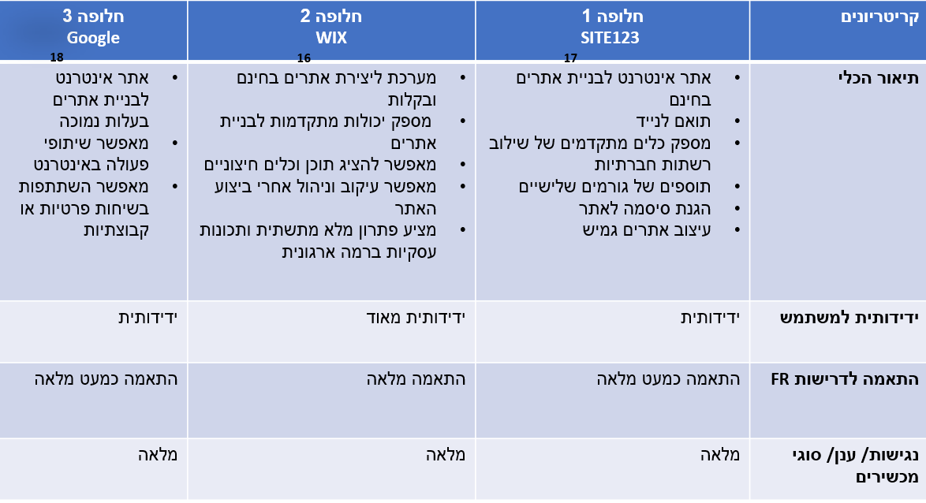
איור 7 חלופות שונות לאתר אינטרנט

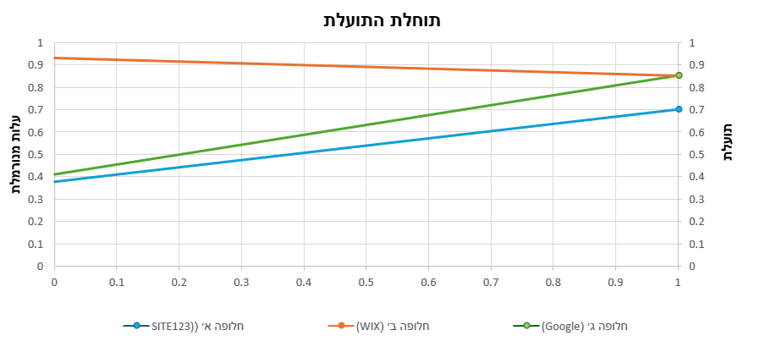
  - בחינת חלופות לפי מודל הערכת תועלת – מודל שקלול
משקל יחסי |  | קריטריון | משקל יחסי |  | SITE123  חלופה א |  | WIX  חלופה ב |  | Google  חלופה ג
עלות- 65% |  | עלות הקמת אתר, חומרה, הטמעה ותחזוקה לחמש שנים | 65% |  | 56,535 ש"ח |  | 102,221 ש"ח |  | 98,430 ש"ח
תועלת-35% |  | כלי פיתוח ידידותי | 10% |  | VV (1) |  | VV (1) |  | VV (1)
 |  | איתור מהיר של מידע | 10% |  | V (0.5) |  | V (0.5) |  | VV (1)
 |  | גמישות בהוספת מידע | 15% |  | V (0.5) |  | VV (1) |  | V (0.5)
 | ציון משוקלל |  |  | 100% |  | 0.23 |  | 0.30 |  | 0.28
איור 8 חלופות שונות למערכת המידע
איור 9 גרף המייצג את ציוני החלופות

10.שובל, פ. (2017)
11.שרגא, ש. , רובינוביץ, י. (2012)
WIX LINK.16
SITE123 LINK.17
WorkSpaceGoogleLINK.18

6.3 אב טיפוס⁵ – סיווג

בפרויקט שלנו נשתמש בשיטת עבודה שנקראת "פיתוח זריז" בגלל שיש לנו זמן קצר לעבוד ולהגיש את הפרויקט. במסגרת הפיתוח, נבדוק אם אפשר לקבל גרסת דמו של האתר. אם לא נצליח לקבל גרסת דמו, נעשה תכנון ונעצב דגם ראשוני של המסכים עם בסיס נתונים שיאפשר להמחיש איך תהליך השימוש באתר ייראה ויתבצע.

אב טיפוס – תיחום דרישות
המערכת תעמוד בדרישות הפונקציונאליות הקריטיות שהוצגו בסעיף 5.1.1 ולא פונקציונאליות שהוצגו בסעיף 5.1.2.

סיכום פרק חקר ישימות
בבחינת החלופות ראינו שהחלופה שקיבלה את הציון הגבוה ביותר הוא אתר WIX. הטמעת האתר היא פשוטה ועל כן היישום יכול להיות מידי.

- עיצוב מערכת, ממשק, מסכים ודוחות
7.1 תיאור האתר
Wix הינה פלטפורמה מובילה לבניית אתרים שהוקמה בשנת 2006 ומספקת למשתמשים כלים שונים ליצירת אתרי אינטרנט מותאמים אישית. הפלטפורמה מיועדת הן למשתמשים פרטיים והן לעסקים, ומאפשרת ליצור אתרים מרהיבים ומקצועיים במהירות ובקלות.

7.2 מסכי המערכת וקישור לסרטון אב טיפוס
https://drive.google.com/file/d/1gXsK62lN4V6nPUVIs6QArrnoWKCkFowi/view?usp=sharing

7.2.1 מסך התחברות למערכת:
אפשרות כניסה לחשבון האישי באתר

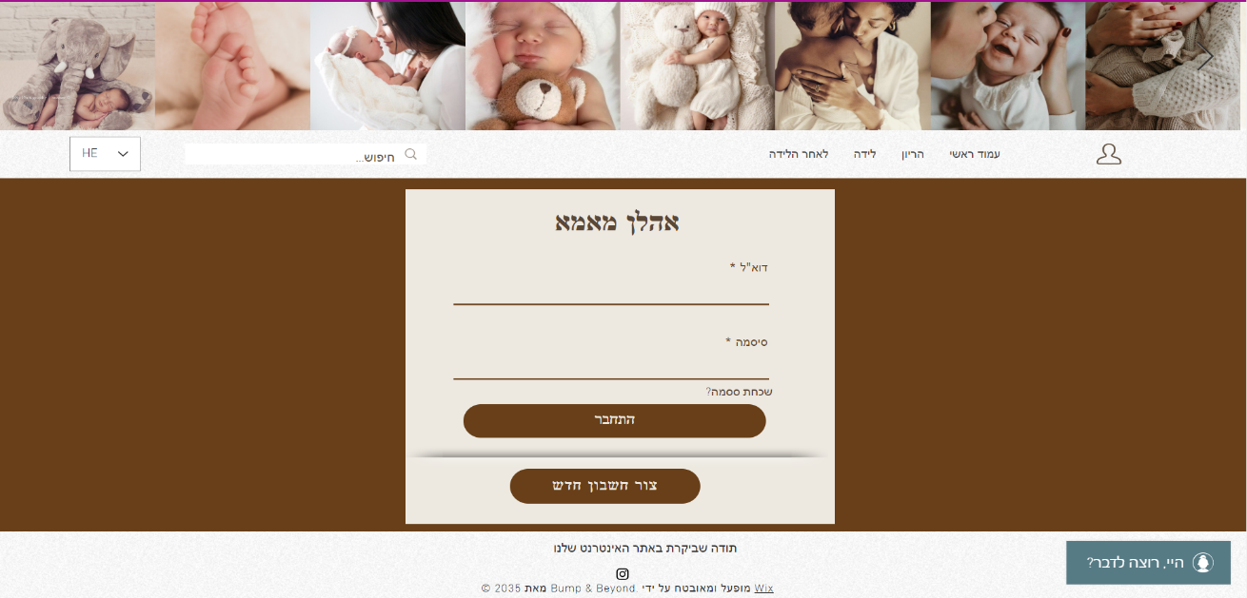

בחירת שפה

לחצן כניסה לטופס רישום לאתר
סימן שמוביל לדף כניסה לחשבון באתר

איור 10 מסך כניסה להרשמה

7.2.2 – מילוי טופס רישום

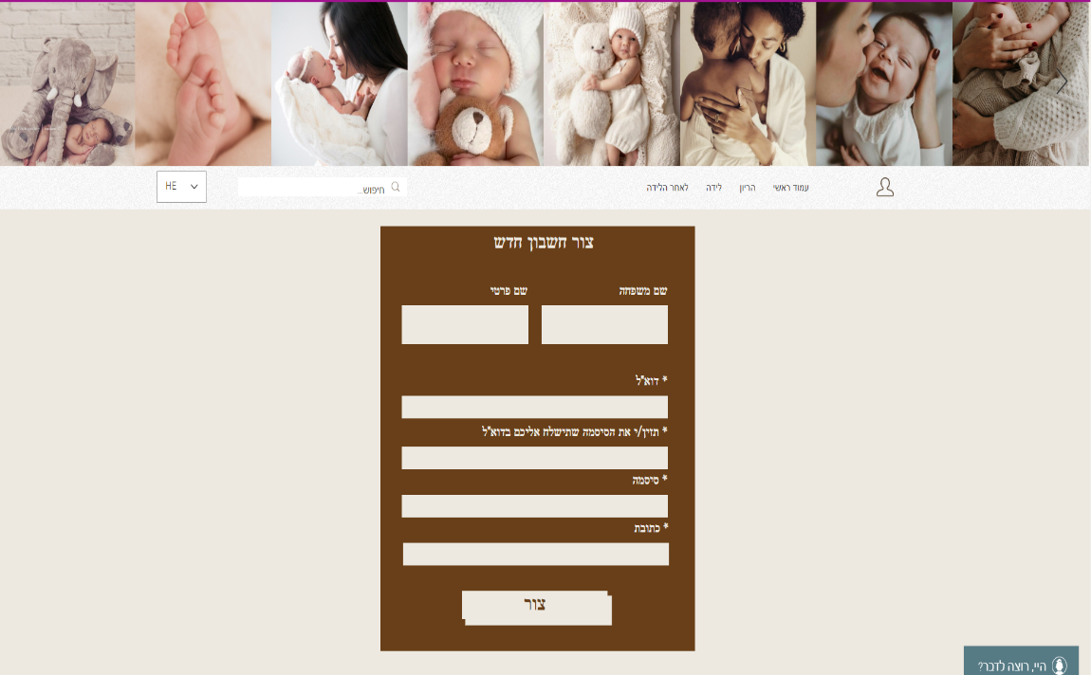
טופס רישום למשתמש חדש
איור 11 מסך מילוי טופס רישום

7.2.3 – אימות דוא"ל
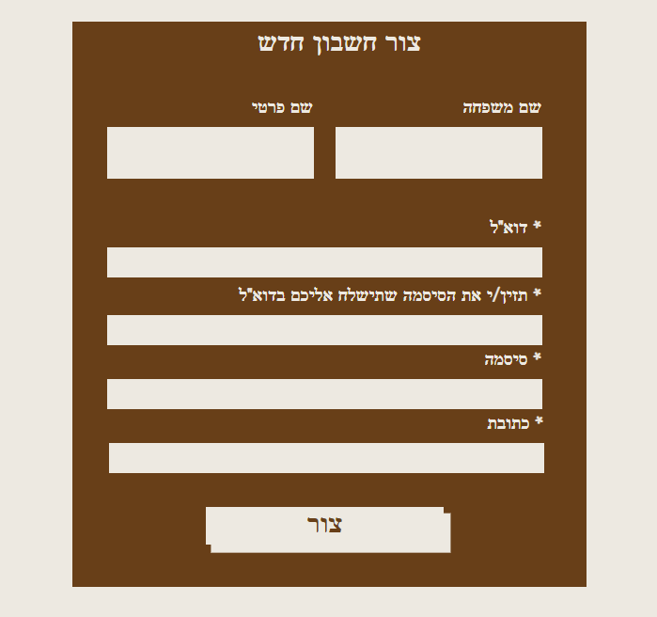
תיבה להקלדת קוד אימות דוא"ל
תיבה להקלדת קוד אימות דוא"ל
איור 12 מסך אימות דוא"ל
סימן שמוביל לדף כניסה לחשבון באתר
אפשרות כניסה לחשבון האישי באתר
סימן שמוביל לדף כניסה לחשבון באתר

7.2.4 – כניסה לחשבון אישי

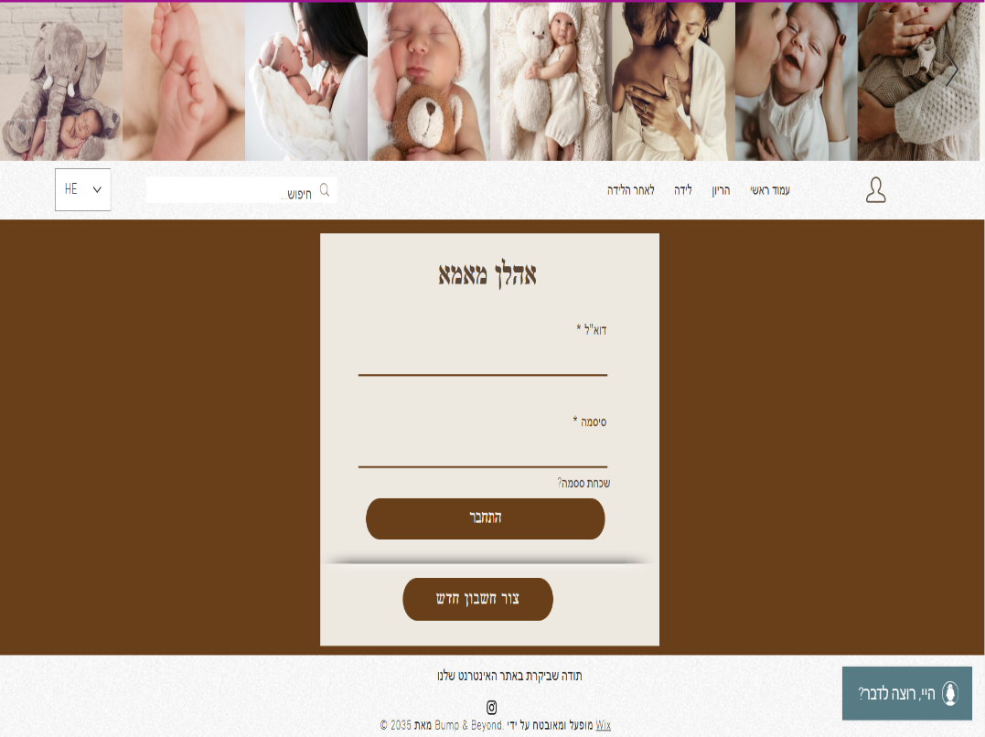
סימן שמוביל לדף כניסה לחשבון באתר

איור 13 כניסה לחשבון אישי

7.2.4 – כניסה לאתר
סימן שמוביל לדף כניסה לחשבון באתר

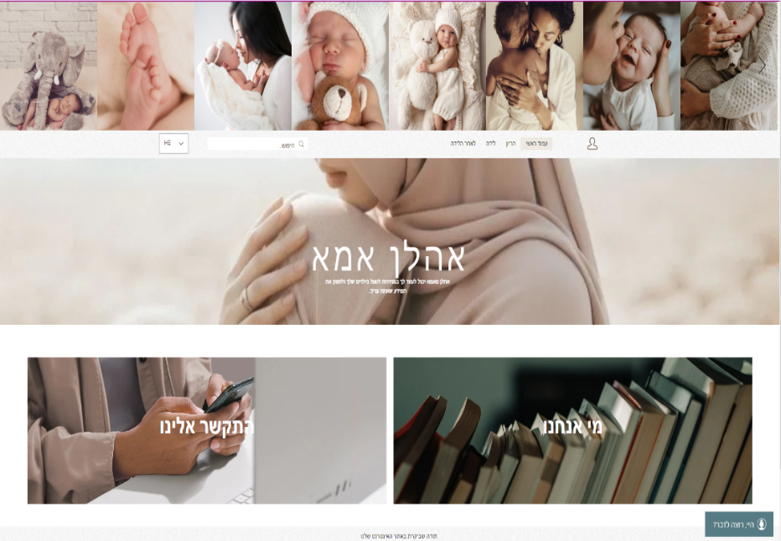
דף הראשי לאתר ששם שלו "אהלן מאמא"

איור 14 כניסה לאתר
סימן שמוביל לדף כניסה לחשבון באתר

7.2.6 – בחירת שפה(עברית\ערבית) 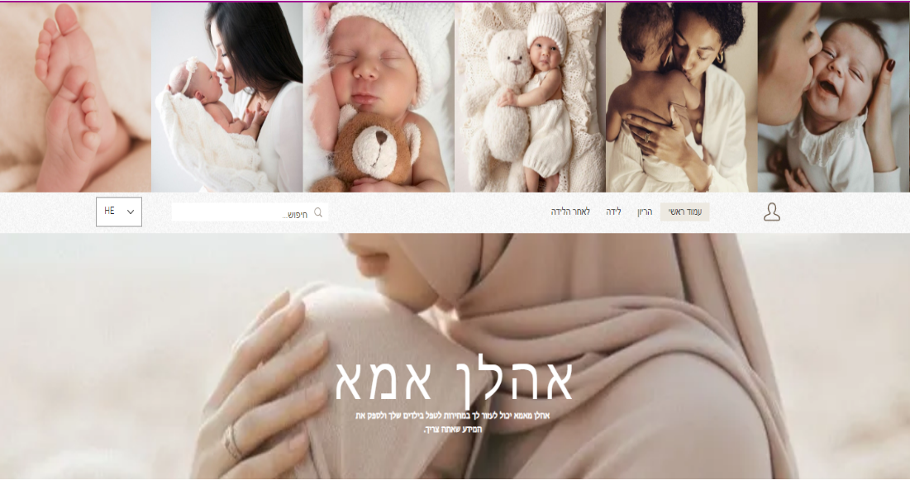
אפשרות בחירת שפה (עברית | ערבית)

איור 15 בחירת שפה(עברית/ ערבית)

7.2.7 – בחירת נושא ראשי

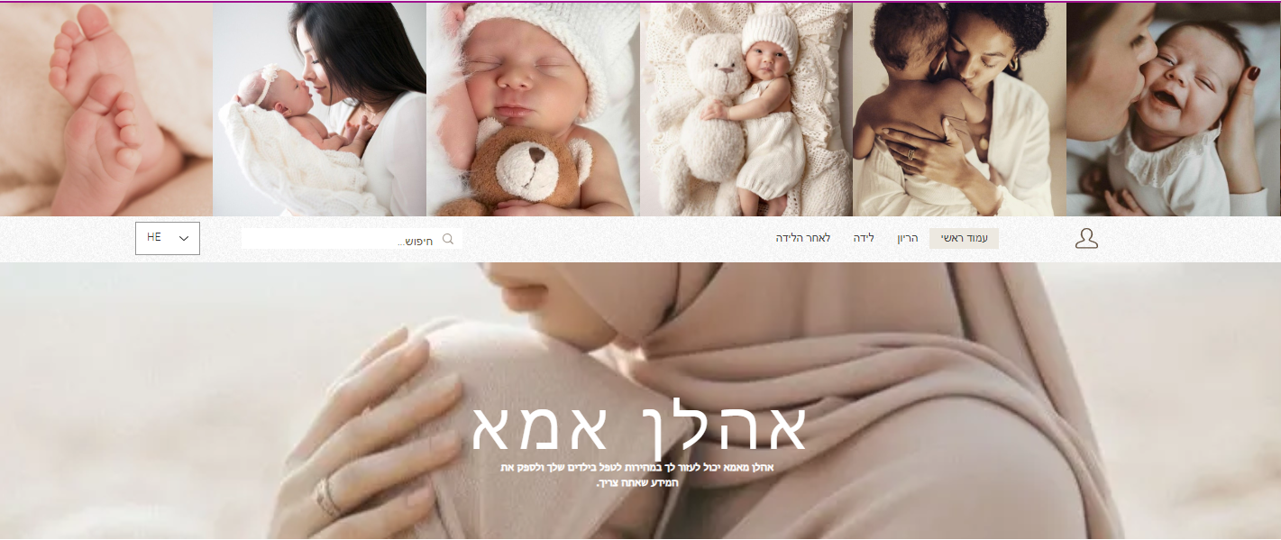
אפשרות בחירת נושא ראשי

איור 16 בחירת נושא ראשי

7.2.8 – בחירת נושא משני

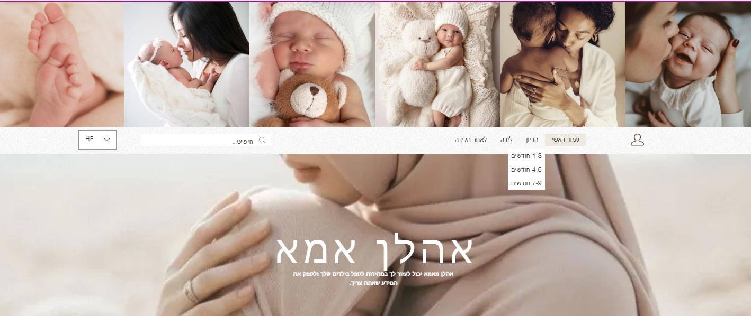
אפשרות בחירת חודש ההיריון

איור 17 בחירת נושא ראשי

7.2.9 – בחירת נושא משני

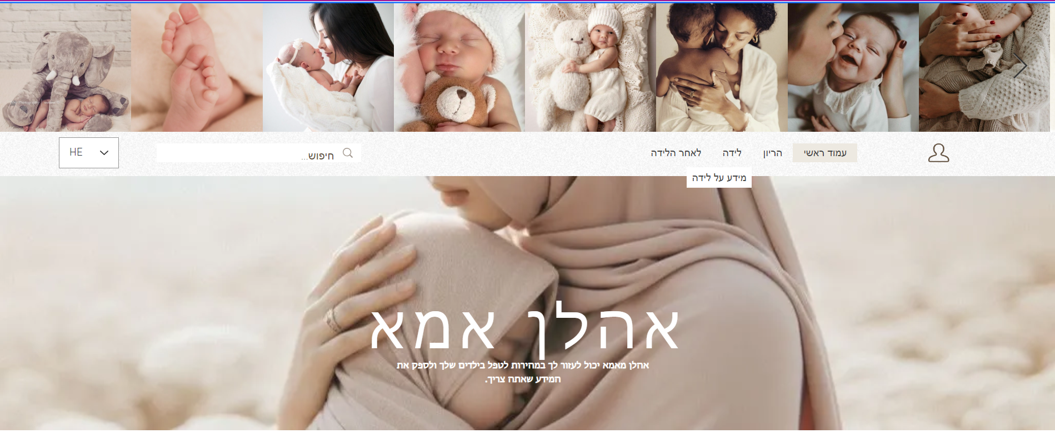
אפשרות בחירת מידע ללידה

איור 17 בחירת נושא משני

7.2.10 – בחירת נושא משני

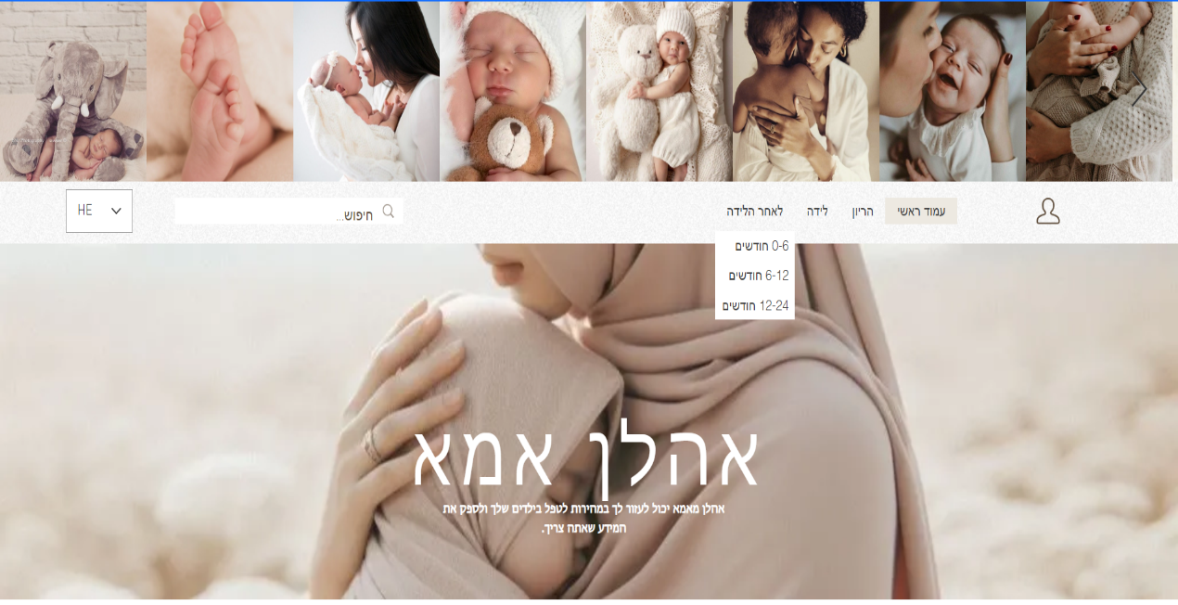
אפשרות לבחירת גיל הילד

איור 18 בחירת נושא משני

7.2.11 – בחירת תחום ענין

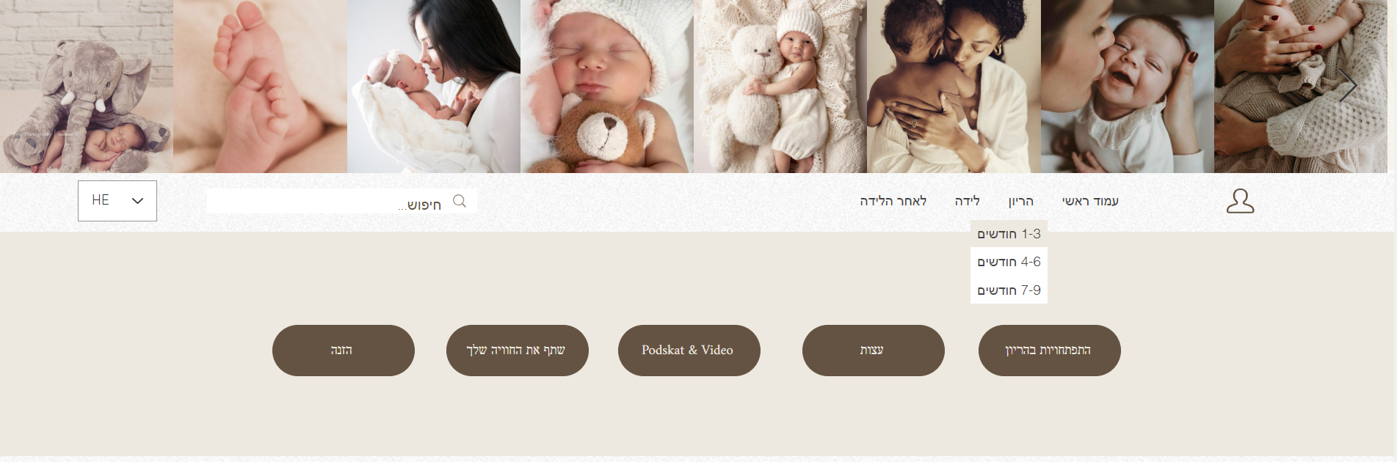
אפשריות לבחירת תחום ענין בהריון
אפשריות לבחירת תחום ענין בהריון

איור 19 בחירת תחום עניין

7.2.12 – בחירת תחום עניין

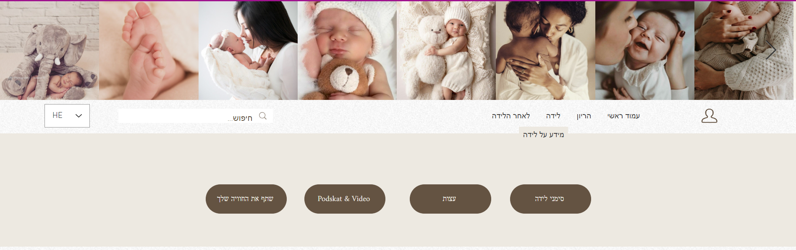
אפשריות לבחירת תחום ענין ללידה
אפשריות לבחירת תחום ענין ללידה

איור 20 בחירת תחום עניין

7.2.13 – בחירת תחום עניין

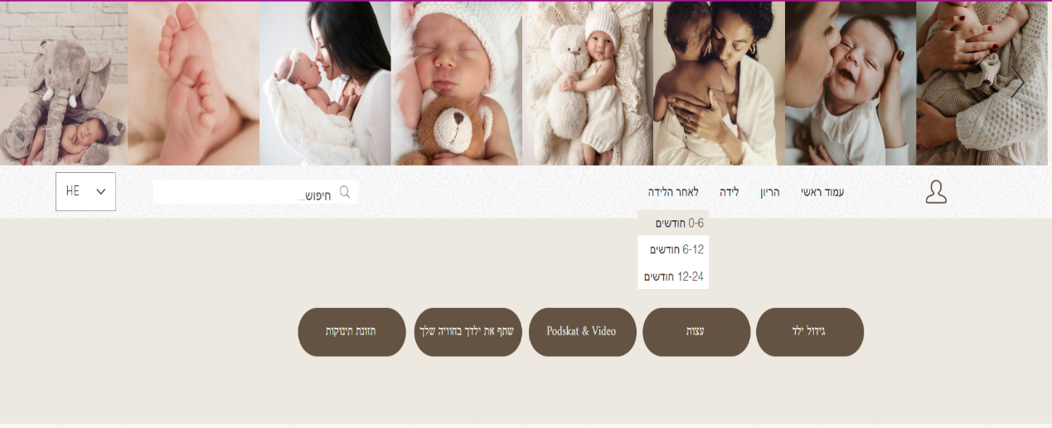
אפשריות לבחירת תחום ענין לפי גיל הילד

איור 21 בחירת תחום עניין

7.2.14 – תיבת חיפוש

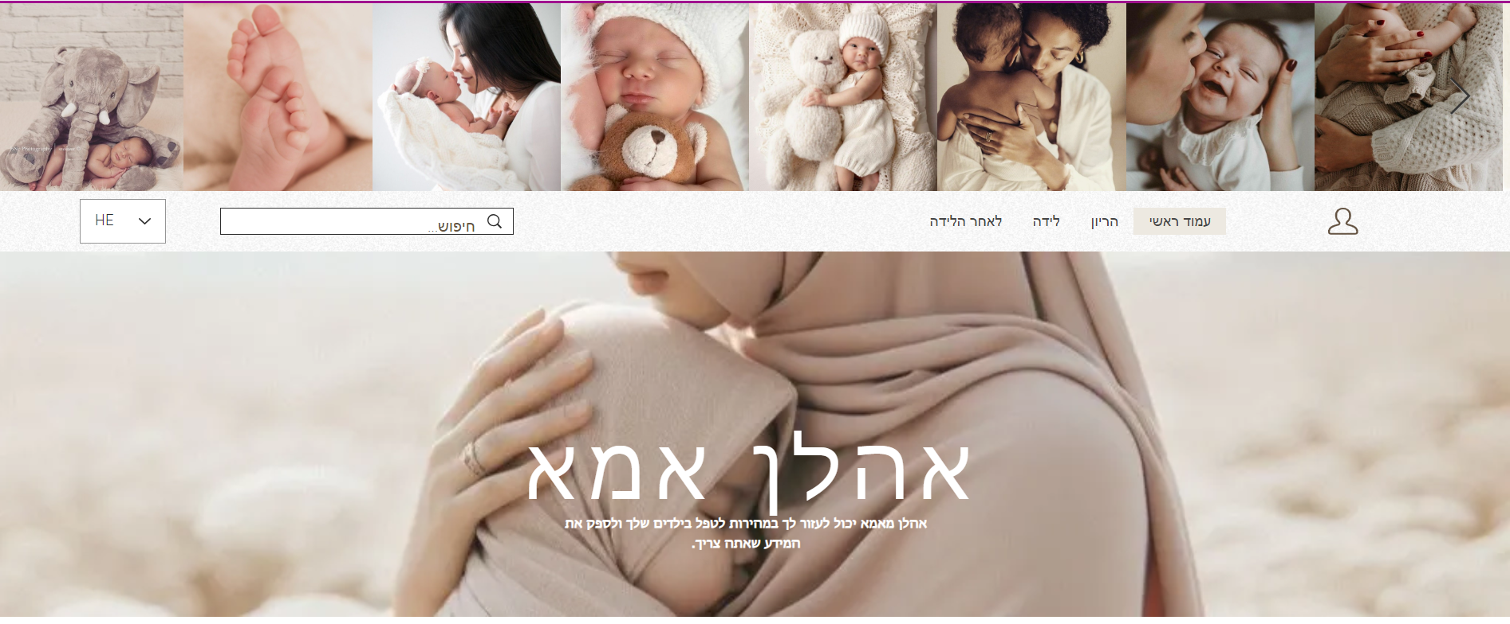
תיבה לחיפוש בתוך האתר

איור 22 תיבת חיפוש

- ביבליוגרפיה
  - מקורות בעברית

אוריאנה א ' , (2023) "נתונים על אוכלוסיית הבדואים בנגב " מרכז המחקר והמדעי, נדלה בתאריך(06.02.2024). נדלה מתוך : קישור למאמר
איריק ,ר' , ד"ר תאבת,א' (2011) "החברה הבדואית בנגב" ,יוזמות אברהם , . נדלה בתאריך (06.02.2024) נדלה מתוך :קישור למאמר
רוני ה ' ,(2022) "נישואי קטינות : ריכוז נתונים ",מרכז המחקר והמידע של הכנסת, נדלה בתאריך (06.02.2024) נדלה מתוך : קישור למאמר
רשימת מחברים , (2008) , "מצב הבריאות של תינוקות וילדים בדואים עד גיל 6 שנים ביישובי קבע ובכפרים הבלתי מוכרים בנגב", המרכז הלאומי לבקרת מחלות, נדלה בתאריך :(06.02.2024). נדלה מתוך:-קישור למאמר
(2020) , "כל האמת על הכפרים הלא מוכרים בנגב- ומאבקם לשוויון", סיכוי-אופק לשוויון ושותפות(ע"ר) ,נדלה בתאריך (06.02.2024) נדלה מתוך קישור למאמר
"דיכאון אחרי לידה ובמהלך ההיריון-מידע לאישה ההרה, ליולדות ולבני משפחתה" , משרד הבריאות. נדלה בתאריך (06.02.2024) נדלה מתוך :- קישור למאמר
  - מקורות אקדמיים
שובל, פ. (2017) תכנון, ניתוח ועיצוב מערכות מידע. האוניברסיטה הפתוחה.
שרגא, ש. , רובינוביץ, י. (2012) מערכות ייצור משולבות מחשב. האוניברסיטה הפתוחה

  - מקורות באנגלית

Meryem E. Khalid N. Raja T.(2018)Stories into UML Use Case Diagrams using NLP Techniques. Procedia Computer Science.
Martin S. Peter B. Miroslav S.(2018) Big Data Processing and Analytics.
Syifa Syarifah A (2019) I Become More Confident’: Mother Use of Online Platform for Parenting Information

  - אתרי אינטרנט
https://www.mamanatural.com/ נדלה בתאריך(17.2.2024)
לידה זה כח | מידע להריוניות ויולדות (powerbirth.co.il)נדלה בתאריך(17.2.2024)
עמוד הבית - ארגון המיילדות בישראל (midwives.org.il)נדלה בתאריך(17.2.2024)
WIX LINK נדלה בתאריך(18.2.2024)
SITE123 LINK נדלה בתאריך(18.2.2024)
WorkSpaceGoogleLINK נדלה בתאריך(18.2.2024)

  - מקורות פנים ארגונים
ראיון עם אם צעירה-יסמין אלסייד ,בתאריך 8/1/2024
ראיון אם ותיקה-היבה אלסייד, בתאריך 8/1/2024
סקר אימהות צעירות ,5/1/2024-10/1/2024

- לוח זמנים
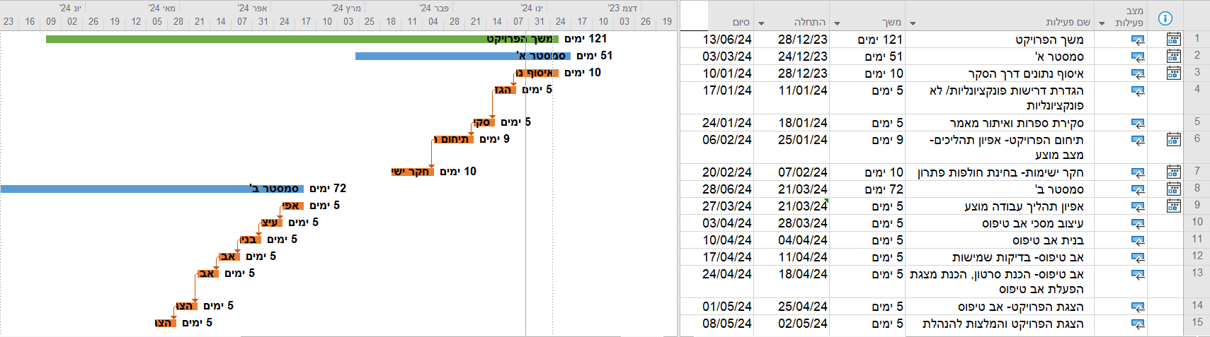

- נספחים
נספח 1: מקרא תרשים תהליך
